EDA/CAD para Nanoelectrónica

1º Relatório prático ref. ano 2015-2016

Docente: Profª Dra. Maria Helena Fino

Elaborado pelos alunos de MIEEC:

António João Marques de Andrade Pereira 39971

Filipe Miguel Aleixo Perestrelo 39656

Silvana Regina Ferreira de Oliveira Costa 30159

Índices

Índice Geral

Objectivos: 3

Introdução Teórica 4

O Transístor MOS 4

O modelo de Schokley 5

O modelo n-power 6

Fases do trabalho 7

Fase 1: Determinação por utilização do Cadence, das características ID(VDS,VGS). 7

Fase 1 alínea b (gráfico de a.1): 8

Fase 1 alínea c (gráfico de a.2) : 9

Fase 1 alínea d (conclusão) : 10

Fase 1: Comentários: 10

Fase 2: Utilização do modelo *n-power* na caracterização de transistores. 11

Fase 2 alínea a: Determinar os parâmetros do modelo *n*−*power* para a tecnologia UMC65, por utilização de metodologia descrita no paper “A Simple MOSFET Model for Circuit Analysis” 11

Fase 2 alínea b: Validar os resultados para transístor individual. Para tal deve gerar características Id(Vds,Vgs) com o modelo *n-power* e fazer um gráfico em que compara com os gráficos resultantes da simulação. 12

Fase 2: Comentários: 13

Fase 3: Determinação dos parâmetros do modelo *n−power* por utilização de técnicas de “curve-fitting”. 14

Fase 3 alínea a: A partir da característica Id(Vgs) para Vds = 1.2 gerar a característica gm(Vgs). 14

Fase 3 alínea b: Determinar a característica Id/gm: 15

Fase 3 alínea c: A partir de b. Determinar valores de Vt e de n 20

Fase 3 alínea d: Sabendo *n* e *Vt* e usando fitting determinar *B* 20

Fase 3 alínea e: Usando Id(Vds), na zona de saturação, determinar *λ*: 21

Fase 3 alínea f: Usando Id(Vds), determinar *m* e *k*: 21

Fase 3: Comentários: 21

Conclusão 22

Anexos 23

Índice de Tabelas

Table 1: Relação W/L dos transístores NMOS 3

Table 2 - Parâmetros Obtidos dos transístores estudados 11

Índice de Figuras

Figure 1: Esquemático do circuito desenvolvido 7

Figure 2: Característica ID (Vgs,Vds) de um transístor com W=4u e L=2u e Vds fixo em 1.2V 8

Figure 3: Característica ID(Vgs,Vds) de um transístor com W=800n e L=400n e Vgs com diferentes valores 9

Figure 4: Característica ID(Vgs,Vds) de um transístor com W=4u e L=2u e Vgs com diferentes valores 9

Figure 5: Curva obtida com modelo n-power e simulação do transístor NMOS com w=4u e L=2u 12

Figure 6: Curva obtida com modelo n-power e simulação do transístor NMOS com w=4u e L=2u 12

Figure 7: Característica Id(Vgs) para Vds = 1.2V do transístor NMOS com W=4u e L=2u 14

Figure 8: Característica Id(Vgs) para Vds = 1.2V do transístor NMOS com W=800n e L=400n 14

Figure 9: Curve-fitting da característica Id/gm para um transístor com W=4u e L=2u 15

Figure 10: Curve-fitting da característica Id/gm para um transístor com W=800n e L=400n 15

Figure 11 : Curve-fitting para um transístor com W=4u e L=2u 16

Figure 12: Curve-fitting para um transístor com W=4u e L=2u 16

Figure 13: Curve-fitting para um transístor com W=4u e L=2u 17

Figure 14: Curve-fitting para um transístor com W=4u e L=2u 17

Figure 15: Curve-fitting para um transístor com W=800n e L=400n 18

Figure 16: Curve-fitting para um transístor com W=800n e L=400n 18

Figure 17: Curve-fitting para um transístor com W=800n e L=400n 19

Figure 18: Curve-fitting para um transístor com W=800n e L=400n 19

Índice de Equações

Equation 1 : Equação da Corrente ID 3

Equation 2: Condições em zona de corte 4

Equation 3: Condições em zona de saturação 4

Equation 4: Condições em zona de tríodo 5

Equation 5: Expressões e condições do modelo de Schokley 5

Equation 6: Equações e condições modelo n-power 6

Equation 10 : Determinação do Lambda 21

# Objectivos:

Este trabalho tem como objectivo o estudo das limitações do modelo de Schokley na caracterização de transístores NMOS em tecnologias sub-micrométricas com o auxilio de ferramentas importantes como o software Cadence para dimensionamento e simulação, E o software Matlab para determinação e cálculos dos parâmetros.

Considerando como objetivo do estudo é a sensibilização para as limitações do escolhido, assim como a determinação dos parâmetros para um modelo em que a variação da corrente *Id* é do tipo:

$$Id\left(V_{GS}\right)=K {{(V}_{GS}-V_{T})}^{n}$$

Equation 1 : Equação da Corrente ID

Para a realização deste trabalho devem ser considerados dois transístores com a mesma relação W/L, como se indica na tabela 1:

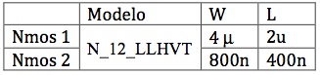

Table 1: Relação W/L dos transístores NMOS

Este trabalho é constituido por 3 fases que serao descritas mais adiante.

# Introdução Teórica

## O Transístor MOS

Os transístores de efeito de campo (Field Effect Transistor, FET) MOS (Metal-Óxido-Semicondutor), logo MOSFETs, assim como os transístores bipolar de junção (TBJ), são dispositivos semicondutores de três terminais. Os primeiros ocupam menor area, apresentam uma resistência de entrada praticamente infinita, funcionam melhor como interruptores e permitem realizar circuitos digitais com menor consumo.São constituídos por um material semicondutor do tipo *p*, no qual se encontram duas regiões do tipo *n*, designadas por dreno (Drain) e fonte (Source).

Nos transístores NMOS, por exemplo, podem operar em três zonas de funcionamento distintas, dependendo das tensões com que está polarizado.

1. Zona de Corte

Não tem corrente a passar pelo dreno. Um transístor se encontra em zona de corte quando:

$${ V}_{GS}<V_{T}$$

$$V_{GD}<V_{T}$$

$$I_{D}=I_{S}=I_{G}=0$$

Equation 2: Condições em zona de corte

1. Zona de Saturação

Encontra-se activo, com a corrente nula na porta (do inglês “gate”) em todas as zonas ( $I_{G}=0$). Um transístor se encontra em zona de saturação quando cumpre as seguintes condições:

$${ V}_{GS}≥V_{T}$$

$$V_{GD}≥V_{T}$$

$$V_{DS}≥V_{GS}-V_{T}$$

$$I_{D}= \frac{1}{2}*μ_{n}C_{ox}\frac{W}{L}\left[{\left(V_{GS}-V_{T}\right)}^{2}\right]*(1+λV_{DS})$$

Equation 3: Condições em zona de saturação

1. Zona de Tríodo

Assim como na saturação, também encontra-se activo, mas com um ganho menor do que quando está na zona de saturação. Observa-se um canal entre a fonte e o dreno. Um transístor encontra-se em zona de tríodo quando cumpre as seguintes condições:

$${ V}_{GS}≥V_{T}$$

$$V_{GD}<V_{T}$$

$$V_{DS}<V_{GS}-V_{T}$$

$$I_{D}= \frac{1}{2}*μ_{n}C_{ox}\frac{W}{L}\left[\left(V_{GS}-V_{T}\right)V_{DS}-{V_{DS}}^{2}\right]*(1+λV_{DS})$$

Equation 4: Condições em zona de tríodo

Para um transístor PMOS, altera-se nas equações acima, os parâmetros VGS para VSG e VDS para VSD.

## O modelo de Schokley

O modelo de Schokley, usualmente conhecido por modelo quadrático, dada a variação quadrática da corrente de dreno, ID, com a tensão entre a porta e a fonte, em inglês VGS, na zona de saturação, tornou-se uma aproximação imprecisa para tecnologias de dimensões reduzidas.

Sendo definido pelas seguintes expressões e condições:

$$I_{D}=\left\{\begin{aligned}{ 0, Para V}_{GS}≤V_{T} \\ I_{D}= \frac{1}{2}*μ_{n}C_{ox}\frac{W}{L}\left[\left(V_{GS}-V_{T}\right)V_{DS}-{V_{DS}}^{2}\right] *\left(1+λV_{DS}\right), Se V_{DS}<V_{GS}- V_{T} \\ I_{D}= \frac{1}{2}*μ_{n}C_{ox}\frac{W}{L}\left[{\left(V_{GS}-V_{T}\right)}^{2}\right]*(1+λV_{DS}), Se V_{DS}≥V_{GS}- V_{T}\end{aligned}\right.$$

Equation 5: Expressões e condições do modelo de Schokley

## O modelo n-power

Como descrito acima, para tecnologias com dimensões reduzidas, o modelo de Shockley, tornou-se uma aproximação imprecisa. No entanto, o modelo de Shockley é utilizado no dimensionamento analítico de circuitos MOS por ser um modelo simples, muitas fórmulas terem sido definidas com base neste modelo e as fórmulas derivadas serem frequentemente usadas nos programas de software para dimensionamento de circuitos.

Contudo, o modelo de Shockley não reproduz a característica tensão-corrente dos transístores mais recentes pelo facto destes apresentarem dimensões significativamente reduzidas.

Sendo assim, desenvolveu-se um modelo que, basicamente, é uma extensão da zona de saturação do modelo quadrático de Shockley. Este modelo, designado por modelo n-power, é utilizado no dimensionamento de circuitos. É relativamente simples na aplicação matemática que permite utilizações tanto em simulações como analiticamente, também tem a capacidade de prevenção do comportamento do circuito nas regiões em que possui um tamanho reduzido.

Se tivermos uma configuração de um grau de complexidade maior, este modelo só funcionará para simulações, uma vez que analiticamente seria difícil.

Temos abaixo o modelo n-power descrevendo melhor as curvas ID e apresentado pelas equações:

$$I_{D}=\left\{\begin{aligned}{ 0, Para V}_{GS}≤V_{T} \\ I_{D}= \frac{1}{2}*μ_{n}C_{ox}\frac{W}{L}\left[{\left(V_{GS}-V_{T}\right)}^{n}\right] *\left(1+λV_{DS}\right), Se V_{GS}≥ V_{T} e V_{DS}≥(V_{GS}- V_{T}) \\ I_{D}= \frac{1}{2}*μ_{n}C_{ox}\frac{W}{L}\left[{\left(V_{GS}-V_{T}\right)}^{0,5n}-{0,5V_{DS}}^{n}\right]*(1+λV_{DS}), Se V_{GS}≥ V_{T} e V_{DS}≤(V_{GS}- V_{T})\end{aligned}\right.$$

Equation 6: Equações e condições modelo n-power

# Fases do trabalho

Este trabalho foi dividido em 3 fases:

## Fase 1: Determinação por utilização do Cadence, das características ID(VDS,VGS).

Através do software cadence, desenvolvemos o seguinte esquemático do circuito:

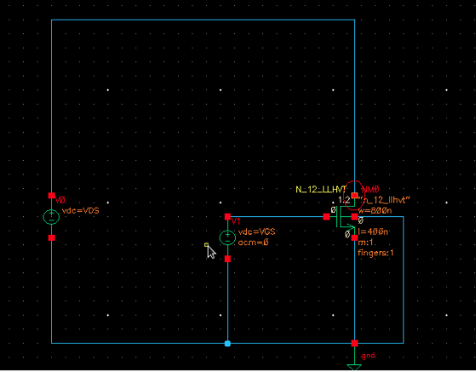

Figure 1: Esquemático do circuito desenvolvido

Após a simulação, Os dados foram exportados para o Matlab onde obtivemos os seguintes gráficos das curvas características ID(VDS,VGS):

### Fase 1 alínea b (gráfico de a.1):

Os dados foram exportados para o Matlab onde obtivemos os seguintes gráficos das curvas características ID(VDS,VGS):

Característica $I_{D}\left(V_{GS,} V_{DS}\right) para 0V≤ V_{GS} ≤1.2V e V_{DS}=1.2V$:

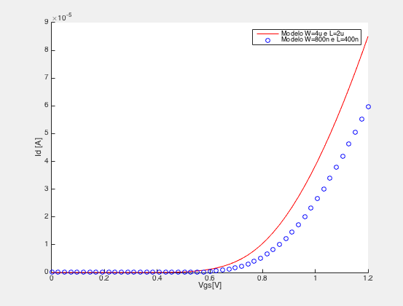

Figure 2: Característica ID (Vgs,Vds) de um transístor com W=4u e L=2u e Vds fixo em 1.2V

### Fase 1 alínea c (gráfico de a.2):

Característica $\left(V_{GS,} V_{DS}\right) para 0V≤ V_{DS} ≤1.2V e V_{DS}∈\left\{0.4V,0.6V,0.8V,1.0V 1.2V\right\}$:

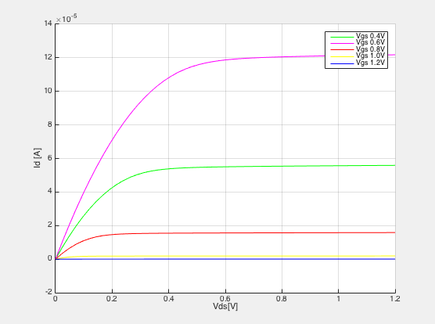

Figure 3: Característica ID(Vgs,Vds) de um transístor com W=800n e L=400n e Vgs com diferentes valores

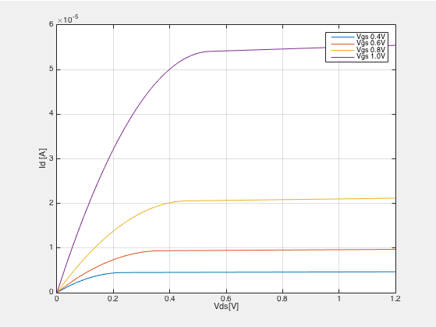

Figure 4: Característica ID(Vgs,Vds) de um transístor com W=4u e L=2u e Vgs com diferentes valores

### Fase 1 alínea d (conclusão) :

A necessidade de aplicação de modelos diferentes e cada vez mais reduzidos devem-se a factores importantes para implementação de microcircuitos que possuam características mais potentes com consumos reduzidos.

### Fase 1: Comentários:

*Os resultados obtidos demonstram a necessidade de utilizar modelos alternativos ao de Schokley uma vez que as curvas ID(VGS) para os dois transístores não coincidem na experiência realizada, algo de inesperado tendo em conta a fórmula de ID(VGS): Sabendo que ID = K (VGS-Vt) ^n e K=μ*Cox*(W/L), em condições normais, para os dois transístores considerados neste trabalho, K deve ser igual para os dois uma vez que a constante Cox é a mesma para ambos bem como a razão (W/L) e μ, os valores de VGS considerados para ambas as experiências foram os mesmos tal como o valor de Vt e m é igual em ambos os ensaios.*

## Fase 2: Utilização do modelo *n-power* na caracterização de transistores.

### Fase 2 alínea a: Determinar os parâmetros do modelo *n*−*power* para a tecnologia UMC65, por utilização de metodologia descrita no paper “A Simple MOSFET Model for Circuit Analysis”

Tendo em conta que no modelo *n−power,* na zona de saturação, a corrente de dreno, ID, é descrita através da equação nº 3 acima, torna-se necessário determinar os parâmetros λ,Vt,K,n e B.

Os parâmetros determinados foram os seguintes:

Table 2 - Parâmetros Obtidos dos transístores estudados

|  |  |  |
| --- | --- | --- |
|  | **Nmos 1**  **(w=4u e L=2u)** | **Nmos 2**  **(w=800n e L=400n)** |
| λ | 0,0390 | 0,0906 |
| Vt | 0,4658 | 0,5086 |
| K | 0,6303 | 0,5006 |
| n | 2,4488 | 2,5034 |
| B | 1,2414x10^-5 | 0,6809x10^-5 |
| m | 0.9879 | 0.6825 |

### Fase 2 alínea b: Validar os resultados para transístor individual. Para tal deve gerar características Id(Vds,Vgs) com o modelo *n-power* e fazer um gráfico em que compara com os gráficos resultantes da simulação.

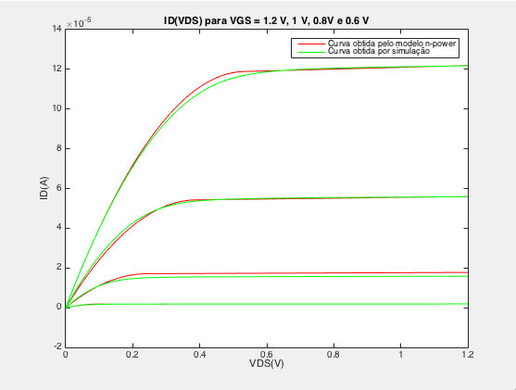Para o transístor NMOS1 (**W=4u e L=2u)**, obtivemos o seguinte gráfico resultante:

Figure 5: Curva obtida com modelo n-power e simulação do transístor NMOS com w=4u e L=2u

Para o transístor NMOS2 (**W=800n e L=400n)**, obtivemos o seguinte gráfico resultante:

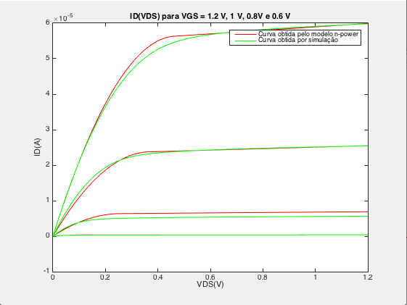

Figure 6: Curva obtida com modelo n-power e simulação do transístor NMOS com w=4u e L=2u

### Fase 2: Comentários:

*Os resultados provam a precisão superior do modelo n-power, apesar de a aproximação não ser perfeita, comparativamente com o modelo de Schokley, apresenta resultados mais rigorosos e aproximados com o que se verificou em ambiente de simulação. Nota para o facto do modelo n-power ser bastante preciso nas zonas linear e de saturação.*

## Fase 3: Determinação dos parâmetros do modelo *n−power* por utilização de técnicas de “curve-fitting”.

### Fase 3 alínea a: A partir da característica Id(Vgs) para Vds = 1.2 gerar a característica gm(Vgs).

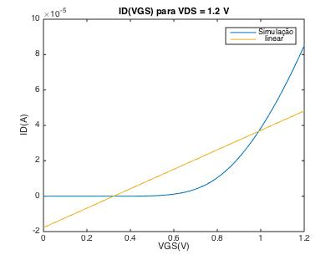Para o transístor NMOS1 (**W=4u e L=2u)**, obtivemos o seguinte gráfico resultante:

Figure 7: Característica Id(Vgs) para Vds = 1.2V do transístor NMOS com W=4u e L=2u

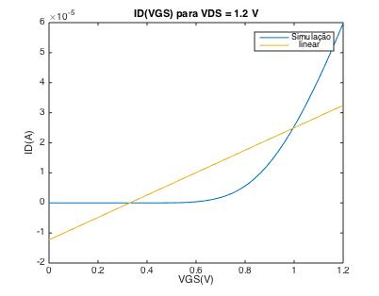Para o transístor NMOS2 (**W=800n e L=400n)**, obtivemos o seguinte gráfico resultante:

Figure 8: Característica Id(Vgs) para Vds = 1.2V do transístor NMOS com W=800n e L=400n

### Fase 3 alínea b: Determinar a característica Id/gm:

Para o transístor NMOS1 (**w=4u e L=2u)**, obtivemos o seguinte gráfico resultante:

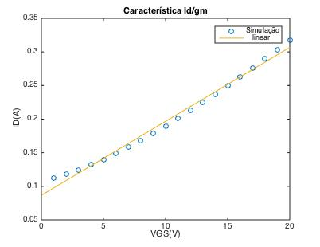

Figure 9: Curve-fitting da característica Id/gm para um transístor com W=4u e L=2u

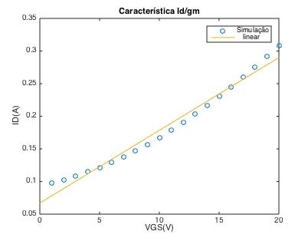Para o transístor NMOS2 (**w=800n e L=400n)**, obtivemos o seguinte gráfico resultante:

Figure 10: Curve-fitting da característica Id/gm para um transístor com W=800n e L=400n

Para o transístor NMOS1 (**w=4u e L=2u)**, obtivemos os demais gráficos resultantes:

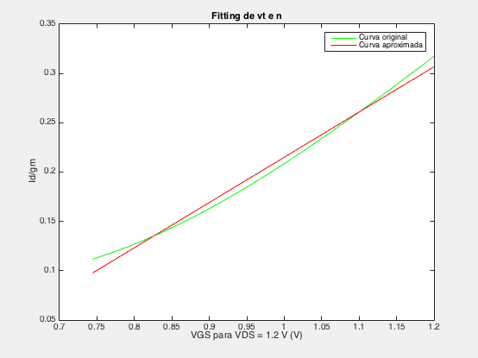

Figure 11 : Curve-fitting para um transístor com W=4u e L=2u

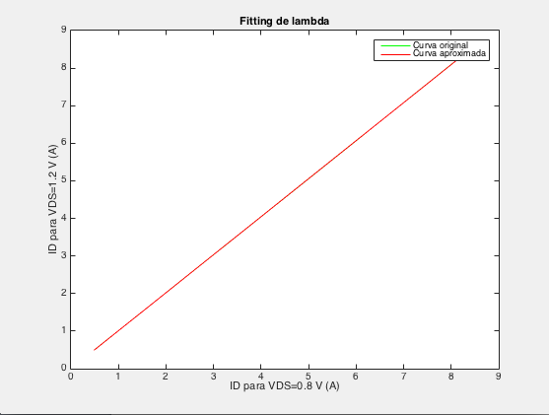

Figure 12: Curve-fitting para um transístor com W=4u e L=2u

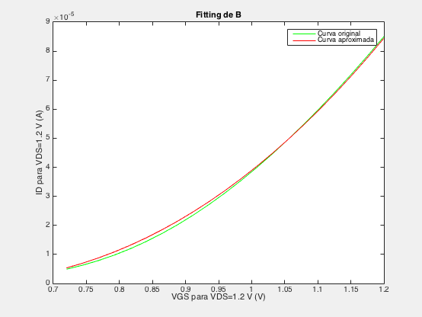

Figure 13: Curve-fitting para um transístor com W=4u e L=2u

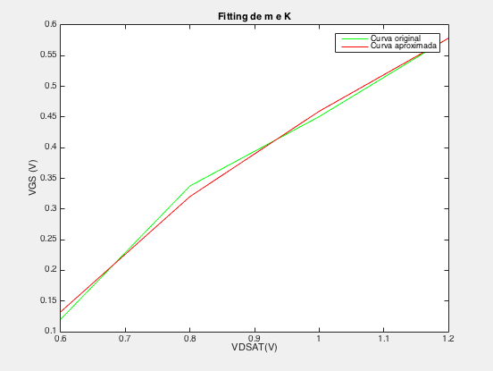

Figure 14: Curve-fitting para um transístor com W=4u e L=2u

Para o transístor NMOS2 (**w=800n e L=400n)**, obtivemos os demais gráficos resultantes

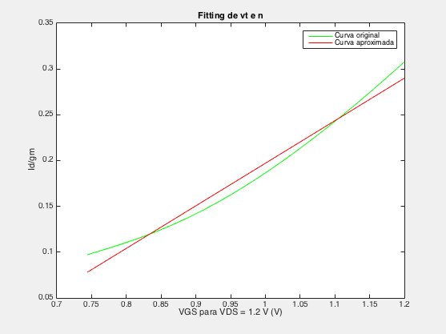

Figure 15: Curve-fitting para um transístor com W=800n e L=400n

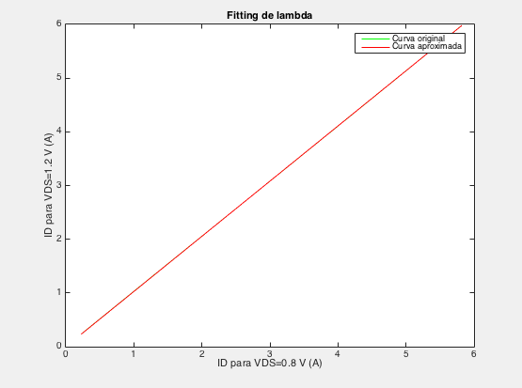

Figure 16: Curve-fitting para um transístor com W=800n e L=400n

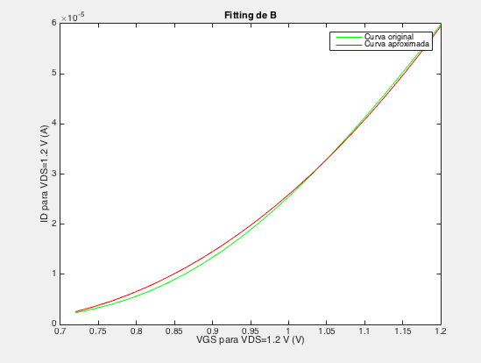

Figure 17: Curve-fitting para um transístor com W=800n e L=400n

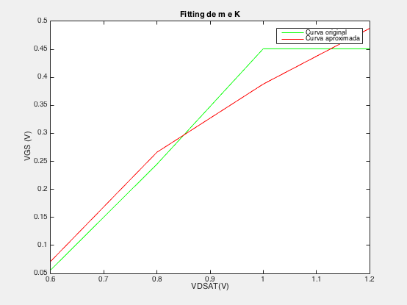

Figure 18: Curve-fitting para um transístor com W=800n e L=400n

### Fase 3 alínea c: A partir de b. Determinar valores de Vt e de n

Obtivemos os seguintes valores:

* Para o transístor NMOS1 (**w=4u e L=2u):**

*Vt = 0.531087109842156*

*n = 2.180512774235480*

* Para o transístor NMOS2 (**w=800n e L=400n)**:

*Vt = 0.575854458793879*

*n = 2.152044285997706*

### Fase 3 alínea d: Sabendo *n* e *Vt* e usando fitting determinar *B*

Obtivemos os seguintes valores:

* Para o transístor NMOS1 (**w=4u e L=2u):**

*B = 0.0001241*

* Para o transístor NMOS2 (**w=800n e L=400n)**:

*B = 0.00007540*

### Fase 3 alínea e: Usando Id(Vds), na zona de saturação, determinar *λ*:

O λ foi determinado através da seguinte equação:

$$λ= \frac{I_{D1}-I_{D2}}{V_{DS1}-V_{DS2}}$$

Equação 10: Determinação do Lambda

Obtivemos os seguintes valores:

* Para o transístor NMOS1 (**w=4u e L=2u):**

*lambda = 0.029560132889637*

* Para o transístor NMOS2 (**w=800n e L=400n)**:

*lambda = 0.072566480729500*

### Fase 3 alínea f: Usando Id(Vds), determinar *m* e *k*:

Obtivemos os seguintes valores:

* Para o transístor NMOS1 (**w=4u e L=2u):**

*m = 0.750617133415447*

*K = 0.648447045990491*

* Para o transístor NMOS2 (**w=800n e L=400n)**:

*m = 0.643325692492985*

*K = 0.589720244539865*

### Fase 3: Comentários:

*Os resultados, na generalidade, são coerentes com os valores obtidos na parte 2. Nesta parte, a principal fonte de imprecisões pode ter sido a seleção dos valores de Id para a realização do fitting de Idsat. Procurou-se seleccionar valores de id na zona de saturação, contudo, o critério usado para a selecção desses valores foi meramente prático*.

# Conclusão

Este trabalho tinha como principal objectivo mostrar que o modelo Schokley não é de facto o melhor modelo a ser aplicado quando se trata de dimensionamento de transístores com dimensões progressivamente mais reduzidas. Para isso, utilizou-se o exemplo de dois transístores com a mesma relação de largura/comprimento do canal do transístor (W/L) mas com tamanhos diferentes (um de W = 4µm e de L = 2 µm e outro de W = 800nm e de L = 400 nm).

Verificou-se na tarefa 1, quando para dois transístores com a mesma relação, se obtiveram diferentes características de corrente *Id(vgs)*, o que levou a que se tivesse de utilizar um modelo mais preciso. Foi-nos sugerido então que se utilizasse o modelo *n-power.*

Na tarefa 2, utilizou-se o modelo *n-power* para se poder dimensionar os dois transístores. Embora este modelo tenha proporcionado melhores características de *Id(vgs)*, as técnicas utilizadas ainda eram, de certa forma, precárias comparadas com as da tarefa 3.

Finalmente, na tarefa 3 (utilizando o mesmo modelo) recorreu-se a técnicas de fitting, proporcionadas pela ferramenta MatLab. Essas técnicas permitiram que se aproximassem as características *Id(vgs)* e *Vgs(vdsat)* de uma zona mais linear, de modo a que os transístores pudessem funcionar na zona de saturação. Não se obteve uma linearização exacta, mas as curvas obtidas aproximaram-se bastante das originais.

Assim conclui-se que o modelo n-power é de facto um melhor modelo a utilizar quando comparado com o modelo de Schokley.

# Anexos

Códigos efectuados no MATLAB:

* Ficheiro: “teste_eda_1_b.m”

% trabalho 1 EDA - funcao generica, para todos os trasistores

% para correr digitar o comando: teste_eda_1_b2('data3_2_4.dat',4*10^-6,2*10^-6)

% ou teste_eda_1_b2('data3_400_800.dat',800*10^-9,400*10^-9).

function teste_eda_1_b(file1,w,l)

close all

clc

data = load(file1);

vdsn=data(:,1);

%PosiÁıes no vector de dados onde vamos buscar os valores de vds e id

npoints=length(vdsn)

vds1=npoints-3;

vds2=npoints-23;

vds6=5;

if (w == 4*10^-6) && (l == 2*10^-6)

Id1=data(vds1,4)

Id2=data(vds2,4)

else

Id1=data(vds1,2)

Id2=data(vds2,2)

end

if (w == 4*10^-6) && (l == 2*10^-6)

VDS6 = data(vds6,3);

VDS1 = data(vds1,3);

VDS2 = data(vds2,3);

else

VDS6 = data(vds6,1);

VDS1 = data(vds1,1);

VDS2 = data(vds2,1);

end

lambda0 = (Id1-Id2)/((Id2*VDS1)-(Id1*VDS2))

VDS3 = VDS1;

VDS4 = VDS1;

VDS5 = VDS1;

Id3 = Id1;

if (w == 4*10^-6) && (l == 2*10^-6)

Id4=data(vds1,2);

else

Id4=data(vds1,4);

end

Id5=data(vds1,8);

Iz3 = Id3 /(1+(lambda0*VDS3))

Iz4 = Id4 /(1+(lambda0*VDS4))

Iz5 = Id5 /(1+(lambda0*VDS5))

Vgs3 = 1.2;

Vgs4 = 1;

Vgs5 = 0.6;

syms Vt0

equ = log10(Iz3/Iz4)*log10((Vgs4-Vt0)/(Vgs5-Vt0))-log10(Iz4/Iz5)*log10((Vgs3-Vt0)/(Vgs4-Vt0));

% S = Vt0

S = vpasolve(equ,Vt0,0:1.2)

n = log10(Iz3/Iz4)/log10((Vgs3-S)/(Vgs4-S))

B = (Iz3/((Vgs3-S)^n))*(0.5)

VDS7 = VDS6;

Vgs6 = Vgs3;

Vgs7 = 0.8;

if (w == 4*10^-6) && (l == 2*10^-6)

ID6 = data(vds6,4)

else

ID6 = data(vds6,2)

end

ID7 = data(vds6,6)

%Neste caso, assume-se que o comprimento eficaz do transistor È o seu prÛprio

%comprimento

leff = l;

E6 = ID6 /(B*(w/leff)*((Vgs6-S)^n)*(1+lambda0*VDS6))

E7 = ID7 /(B*(w/leff)*((Vgs7-S)^n)*(1+lambda0*VDS7))

Vdsat6 = VDS6*(1+(sqrt(1-E6)))/E6

Vdsat7 = VDS7*(1+(sqrt(1-E7)))/E7

m = log(Vdsat6/Vdsat7)/(log((Vgs6-S)/(Vgs7-S)))

K = Vdsat6/(Vgs6-S)^m

VGS = 0.4:0.2:1.2;

VDS = 0:0.01:1.2;

%Ciclo para organizar e representar as caracterÌsticas de Id para os 5

%valores de VGS

if (w == 4*10^-6) && (l == 2*10^-6)

vgsx12 = data(:,3);

vgsy12 = data(:,4);

vgsx10 = data(:,1);

vgsy10 = data(:,2);

else

vgsx12 = data(:,1);

vgsy12 = data(:,2);

vgsx10 = data(:,3);

vgsy10 = data(:,4);

end

vgsx8 = data(:,5);

vgsy8 = data(:,6);

vgsx6 = data(:,7);

vgsy6 = data(:,8);

for j=2:length(VGS)

for i=1:length(VDS)

p(i)=teste_eda_2(VGS(j),VDS(i),w,l,B,n,S,m,K,lambda0);

end

p1=plot(VDS,p,'r')

hold on

end

p2=plot(vgsx12,vgsy12,'g');

plot(vgsx10,vgsy10,'g')

plot(vgsx8,vgsy8,'g')

plot(vgsx6,vgsy6,'g')

title('ID(VDS) para VGS = 1.2 V, 1 V, 0.8V e 0.6 V');

xlabel('VDS(V)');

ylabel('ID(A)');

legend([p1,p2],'Curva obtida pelo modelo n-power','Curva obtida por simulaÁ„o');

hold off

%% 3™ parte %%

%Extraem-se as carcterÌsticas Id(VGS)

if (w == 4*10^-6) && (l == 2*10^-6)

dados12 = xlsread('ID_vds_1.2_L4u_W2u.xlsx');

dados08 = xlsread('ID_vds_0.8_L4u_W2u.xlsx');

else

dados12 = xlsread('ID_vds_1.2_L800n_W400n.xlsx');

dados08 = xlsread('ID_vds_0.8_L800n_W400n.xlsx');

end

VGS_12 = dados12(:,1);

VGS_08 = dados08(:,1);

ID_12 = dados12(:,2);

ID_08 = dados08(:,2);

figure;

plot(VGS_12,ID_12);

title('ID(VGS) para VDS = 1.2 V');

xlabel('VGS(V)');

ylabel('ID(A)');

%Excluem-se valores de VGS<0.7, pelo facto de os id serem demasiado

%pequenos para a escala de valores do Matlab

ID_08 = ID_08(find(VGS_08>0.7));

ID_12 = ID_12(find(VGS_12>0.7));

VGS_12 = VGS_12(find(VGS_12>0.7));

gm = diff(ID_12)./diff(VGS_12);

%charac -> CaracterÌstica Id/gm

charac = ID_12(2:end)./gm;

figure;

plot(charac,'o')

title('CaracterÌstica Id/gm');

xlabel('VGS(V)');

ylabel('ID(A)');

val = mylsqftiT(VGS_12(2:end),charac);

vt_3 = val(1)

n_3 = val(2)

lamb = fitting_lambda(double(ID_08),double(ID_12));

lambda = lamb(1)

b = fitting_B(VGS_12,ID_12,lambda,n_3,vt_3,w,l);

B = b(1)

%fitting de idsat e vdsat

if (w == 4*10^-6) && (l == 2*10^-6)

coef12= 3;

coef10= 1;

else

coef12= 1;

coef10= 3;

end

idsat_12 = fitting_idsat(data(end-15:end,coef12),data(end-15:end,(coef12+1)),lambda)

idsat_10 = fitting_idsat(data(end-15:end,coef10),data(end-15:end,(coef10+1)),lambda)

idsat_08 = fitting_idsat(data(end-15:end,5),data(end-15:end,6),lambda)

idsat_06 = fitting_idsat(data(end-15:end,7),data(end-15:end,8),lambda)

idsat_04 = fitting_idsat(data(end-15:end,9),data(end-15:end,10),lambda)

vdsat_12 = fitting_vdsat(data(:,coef12),data(:,(coef12+1)),idsat_12,lambda);

vdsat_10 = fitting_vdsat(data(:,coef10),data(:,(coef10+1)),idsat_10,lambda);

vdsat_08 = fitting_vdsat(data(:,5),data(:,6),idsat_08,lambda);

vdsat_06 = fitting_vdsat(data(:,7),data(:,8),idsat_06,lambda);

vdsat_04 = fitting_vdsat(data(:,9),data(:,10),idsat_04,lambda);

ydata = [vdsat_04 vdsat_06 vdsat_08 vdsat_10 vdsat_12]

xdata = [0.4 0.6 0.8 1 1.2]

Values = fitting_mk(xdata(2:end),ydata(2:end),vt_3);

M=Values(1)

K=Values(2)

end

* Ficheiro: “mylsqftiT” (função)

function K=mylsqftiT(xdata,ydata)

Ki = [10,10]; % Starting guess

[K,resnorm] = lsqcurvefit(@myfun,Ki,xdata,ydata);

figure

plot(xdata,ydata,'g');

xlabel('VGS[V]');

ylabel('ID[A]');

hold on

newY= (1/K(2))*(xdata-K(1));

plot(xdata,newY,'r');

function F = myfun(x,xdata)

F = (1/x(2))*(xdata-x(1));

end

end

* Ficheiro: “fitting_idsat” (função)

function K=fitting_idsat(xdata,ydata,lambda)

Ki = [100]; % Starting guess

[K,resnorm] = lsqcurvefit(@myfun,Ki,xdata,ydata);

newY= K(1)*(1+(lambda*xdata));

function F = myfun(x,xdata)

F = x(1)*(1+(lambda*xdata));

end

end

* Ficheiro: “teste_eda_2” (função)

function [Id,Idsat]= teste_eda_2(vgs,vds,w,l,B,n,vt,m,K,lambda0)

Idsat = (w/l)*B*((vgs-vt)^n);

Vdsat = K*(vgs-vt)^m;

if vds >= Vdsat

Id=Idsat*(1+lambda0*vds);

else

Id=Idsat*(1+lambda0*vds)*(2-(vds/Vdsat))*(vds/Vdsat);

end

end

* Ficheiro: “fitting_vdsat” (função)

function K=fitting_vdsat(xdata,ydata,idsat,lambda)

Ki = [0.0002]; % Starting guess

[K,resnorm] = lsqcurvefit(@myfun,Ki,xdata,ydata);

function [F] = myfun(x,xdata)

if(xdata>x(1))

F=idsat*(1+lambda*xdata);

else

F=idsat*(1+lambda*xdata).*(2-(xdata/x(1))).*(xdata/x(1));

end

end

end

* Ficheiro: “fitting_B” (função)

function K=fitting_B(xdata,ydata,lambda,n_3,vt,w,l)

Ki = [100]; % Starting guess

[K,resnorm] = lsqcurvefit(@myfun,Ki,xdata,ydata);

figure

plot(xdata,ydata,'g');

hold on

newY= (w/l)*K(1)*(1+lambda*1.2)*((xdata-vt).^n_3);

plot(xdata,newY,'r')

function F = myfun(x,xdata)

F = (w/l)*x(1)*(1+lambda*1.2)*((xdata-vt).^n_3);

end

end

* Ficheiro: “fitting_lambda” (função)

function K=fitting_lambda(xdata,ydata)

Ki = [100]; % Starting guess

ydata=ydata*1e5;

xdata=xdata*1e5;

[K,resnorm] = lsqcurvefit(@myfun,Ki,xdata,ydata);

figure

plot(xdata,ydata,'g');

hold on

newY= xdata*((1+(K(1)*1.2))/(1+(K(1)*0.8)));

plot(xdata,newY,'r')

function F = myfun(x,xdata)

F = xdata*((1+(x(1)*1.2))/(1+(x(1)*0.8)));

end

end

* Ficheiro: “fitting_m” (função)

function K=fitting_m(xdata,ydata,vt,lambda,w,l,B,n)

Ki = [100,-1]; % Starting guess

[K,resnorm] = lsqcurvefit(@myfun,Ki,xdata,ydata);

figure

plot(xdata,ydata,'g');

hold on

newY = ((w/l)*B*((xdata-vt).^n)).*(1+lambda*(K(1)*(xdata-vt).^K(2)));

plot(xdata,newY,'r')

function F = myfun(x,xdata)

F = ((w/l)*B*((xdata-vt).^n)).*(1+(lambda*(x(1)*((xdata-vt).^x(2)))));

end

end

* Ficheiro: “fitting_mk” (função)

function K=fitting_mk(xdata,ydata,vt)

Ki = [1,1]; % Starting guess

[K,resnorm] = lsqcurvefit(@myfun,Ki,xdata,ydata);

figure

plot(xdata,ydata,'g');

hold on

newY = K(1)*((xdata-vt).^K(2));

plot(xdata,newY,'r')

function F = myfun(x,xdata)

F = x(1).*((xdata-vt).^x(2));

end

end